**Le nouveau PCA Dendre Sud prend (enfin!) forme**

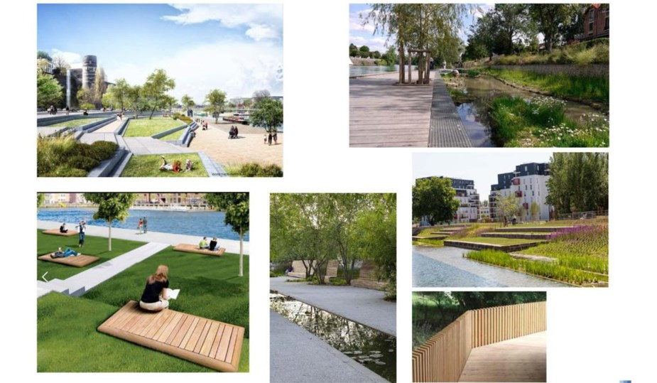

Les bords de Dendre seront réhabilités pour plus de convivialité et une identité forte. Ideta

**Les élus locaux ont voté à l’unanimité le projet provisoire du PCA Dendre Sud. L’enquête publique est désormais ouverte.**

Alors que le projet a stagné durant de très longues années, le nouveau PCA (plan communal d’aménagement) Dendre Sud a aujourd’hui passé un cap.

Après l’adoption provisoire du projet et du rapport d’incidences environnementales par le conseil communal (à l’unanimité) le 30 décembre 2019, le dossier est actuellement soumis à enquête publique. Celle-ci est ouverte jusqu’au 12 février prochain.

**Cinq objectifs**

Line De Mecheleleer, échevine de l’Aménagement du territoire, a profité de cette étape cruciale pour rappeler aux élus locaux (ainsi qu’au public présent) les objectifs principaux de ce PCA.

*«Ce projet doit mettre en évidence les bords de la Dendre en s’appuyant sur la rivière pour forger l’identité de la ville et apporter une nouvelle qualité au cadre de vie. Le quartier Dendre Sud permettra aussi le développement d’un nouveau pôle urbain, complémentaire au centre-ville, pouvant accueillir des activités diverses (commerces, services, logement). Il renforcera le centre-ville en opérant une distinction entre le bâti urbain du centre et le bâti de la première couronne en matière de densité, de typologie bâtie et d’ambiance urbaine. Il s’agit donc de créer un quartier nouveau, présentant une physionomie contemporaine et offrant une nouvelle qualité de vie en centre-ville. Enfin, ce projet doit assurer la connexion du nouveau quartier avec la Grand-Rue et le centre-ville.»*

Ce rappel nécessaire a été suivi de l’exposé, plus technique et détaillé (voir ci-dessous) de Marion Pladys, en charge du dossier auprès de l’intercommunale Ideta (auteur de projet).

**Dix-huit hectares**

*«Le périmètre du PCA est délimité par l’axe Grand-Rue/rue Général Freyberg au nord, la ligne de chemin de fer Ath-Grammont et la rue des Curoirs à l’est, un sentier existant au sud et l’axe chemin de Chièvres/avenue de l’Abattoir/rue du Progrès à l’ouest.*

*Dans les zones à restructurer, le PCA prévoit la création de nouveaux ensembles bâtis. Au total, l’avant-projet permet le développement de maximum 203 logements, avec une mixité de typologies résidentielles visant à attirer dans le centre-ville une population variée, la construction de 6000 m2 de surfaces commerciales (en ce compris des parkings enterrés) et un maximum de 2000 m2 de surfaces pour les équipements communautaires permettant d’accueillir des activités telles qu’horeca, crèche, équipements sportifs, activités associatives, etc.»*

14/01/2020 - Audrey RONLEZ - L'Avenir